
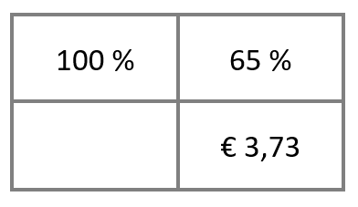
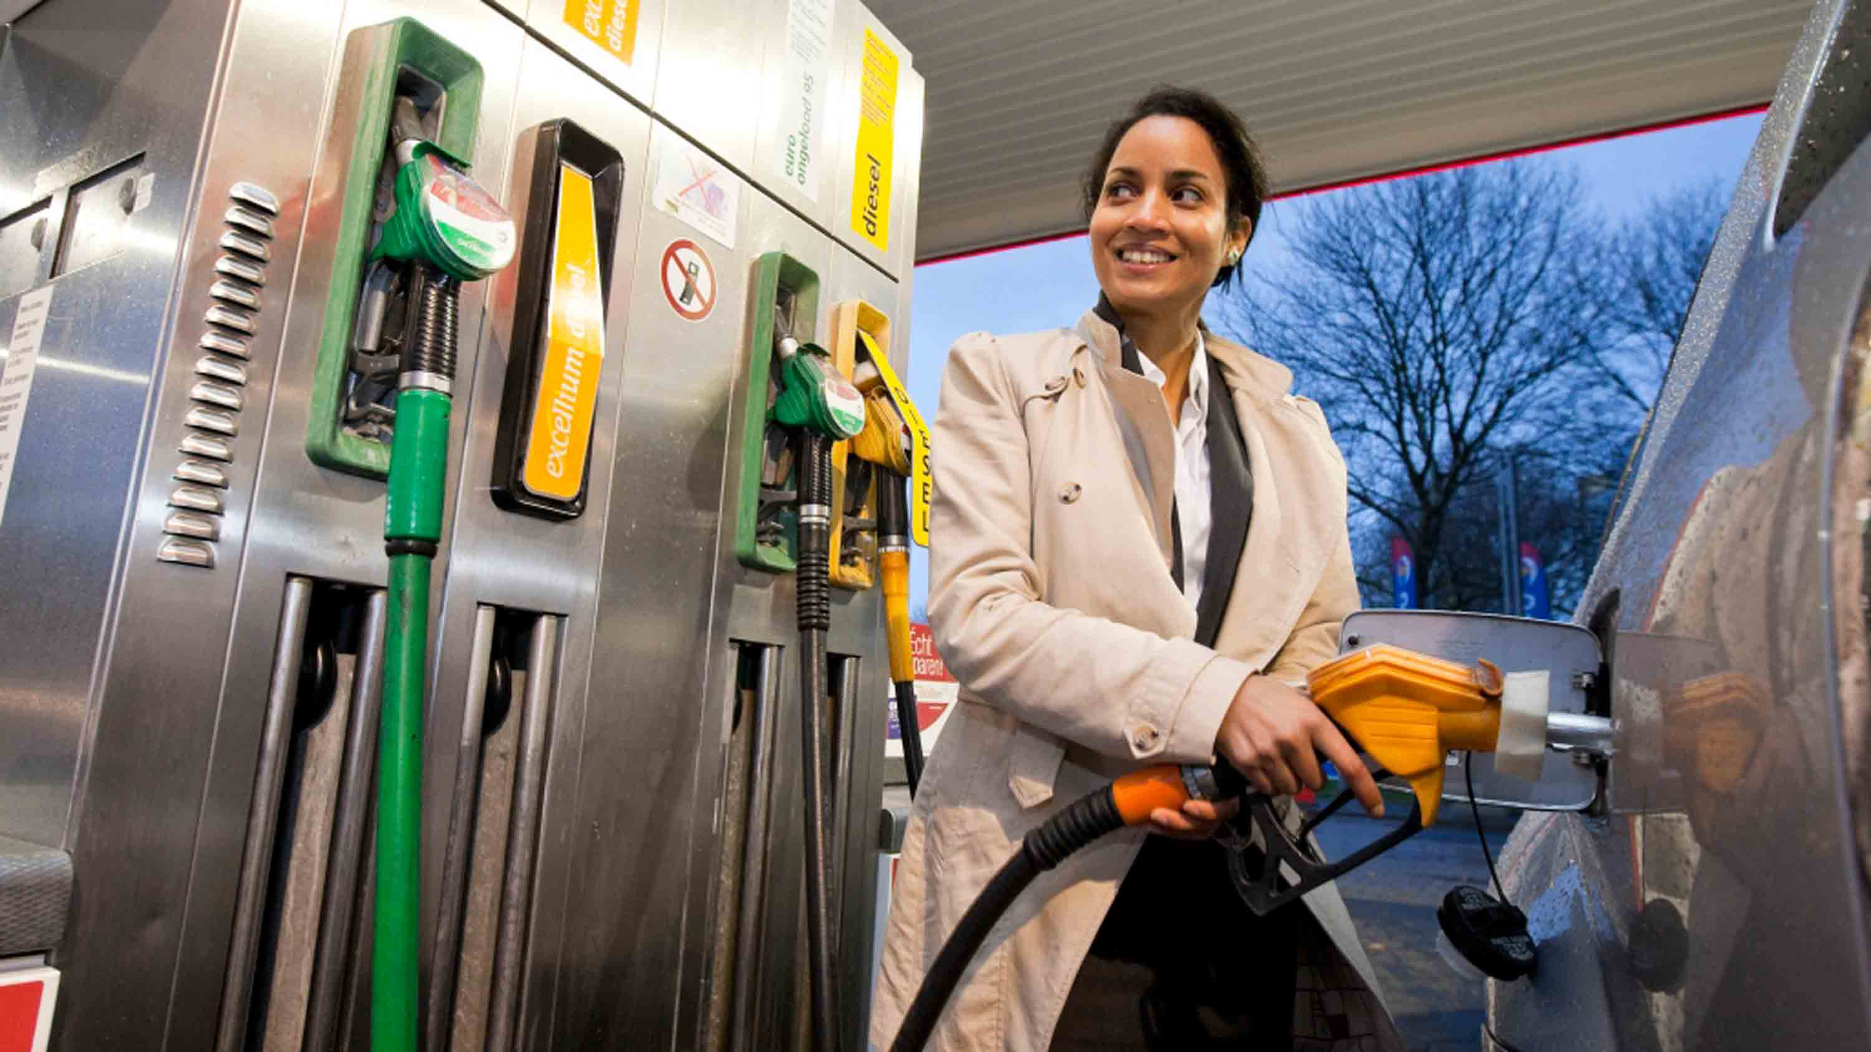
Lesmateriaal voor 3 havo/vwo
Wiskunde, Economie en Natuurkunde
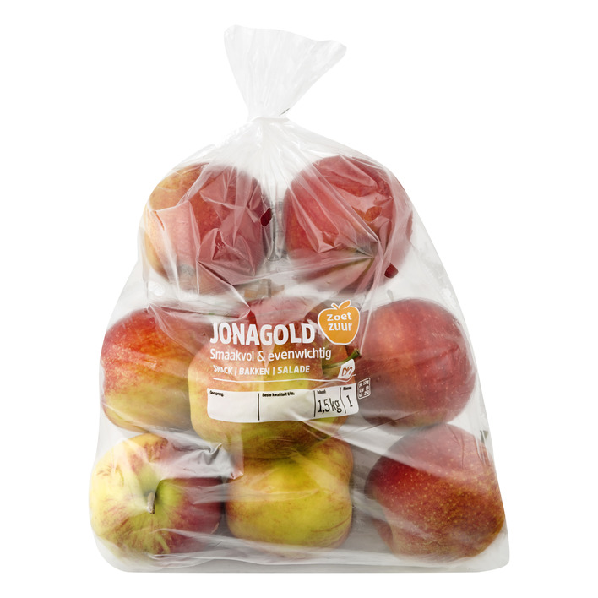
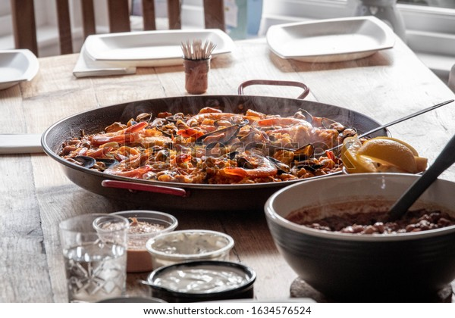
Vakoverstijgend Rekenen
Freudenthal Instituut – Universiteit Utrecht
Willibrordstichting – St Bonifatiuscollege Utrecht
Gemeente Utrecht – Zorg en Onderwijs

Vakoverstijgend Rekenen
Dit lesmateriaal is een onderdeel van het samenwerkingsproject Vakoverstijgend Rekenonderwijs dat als doel heeft om de samenhang te verbeteren in het rekenonderwijs in het VO binnen de betreffende vakken (wiskunde, economie, natuurkunde, scheikunde, aardrijkskunde, biologie en techniek).

Het project Vakoverstijgend Rekenonderwijs is een initiatief van de Willibrord Stichting en het St. Bonifatiuscollege, en wordt met ondersteuning van de gemeente Utrecht ontwikkeld door en ingevoerd op zes scholen:
- St. Bonifatius College
- Gerrit Rietveld College
- Amadeus Lyceum
- St. Gregorius College
- Globe College
- De Passie

Overzicht projectmateriaal

Het project Samen Rekenen! bestaat uit lesmateriaal voor drie vakken:
- Wiskunde 3hv
- Natuurkunde 3hv
- Economie 3hv

Colofon

Project Samen Rekenen! (Vakoverstijgend Rekenonderwijs)
Auteurs Kees Hooyman
Versie augustus 2022
M.m.v. St. Bonifatiuscollege, Utrecht
Gerrit Rietveld College
Amadeus Lyceum
Willibrord Stichting

Copyright

Dit lesmateriaal is deels gebaseerd op het materiaal dat ontwikkeld is binnen het samenwerkingsproject SaLVO!, met als doel het verbeteren van de samenhang in het onderwijs in de bètavakken.
SaLVO! (Samenhangend Leren Voortgezet Onderwijs)
Freudenthal Inst. for Science and Mathematics Education, Univ. Utrecht
science.salvo@uu.nl
Op de onderwijsmaterialen in dit project rust copyright. Het materiaal mag worden gebruikt voor niet-commerciële toepassingen. Het is niet toegestaan het materiaal, of delen daarvan, zonder toestemming op een of andere wijze openbaar te maken.
Voor zover wij gebruik maken van extern materiaal proberen wij toestemming te verkrijgen van eventuele rechthebbenden. Mocht u desondanks van mening zijn dat u rechten kunt laten gelden op materiaal dat in deze reeks is gebruikt dan verzoeken wij u contact met ons op te nemen.
- Vergelijkingen oplossen

In deze paragraaf gaan we bekijken hoe je eenvoudige vergelijkingen oplost.

Paragraafvraag | Hoe reken je met vergelijkingen?

instap Basisberekeningen
Hoe los je de onderstaande vragen op?
- Hoeveel keer past 0,38 in 45?
- Benzine kost € 1,92 per liter. Hoeveel liter koop je met € 15,-?
- Met welk getal moet je 10 vermenigvuldigen om 45 te krijgen?
- Met welk getal moet je 0,92 vermenigvuldigen om 452 te krijgen?
- Door welk getal moet je 10 delen om 25 te krijgen?
- Welk getal moet je door 10 delen om 25 te krijgen?
$$3×2=6$$
$$\frac{6}{2}=3$$
Vergelijkingen gebruiken
De laatste vier vragen kun je schrijven als een vergelijking. Die kun je omschrijven met een getallenvoorbeeld, zoals $3×2=6$ of $\frac{6}{2}=3$.

$…..×10=45$ kun je schrijven als: … =

$…..×0,92=452$ kun je schrijven als: … =

$\frac{10}{…}=25$ kun je schrijven als: … =

$\frac{…}{10}=25$ kun je schrijven als: … =

- Oefenen met vergelijkingen
Schrijf de onderstaande vragen eerst als een vergelijking. Los daarna de vergelijking om met de balansmethode of met een getallenvoorbeeld.
- Met welk getal moet je 13 vermenigvuldigen om 39 te krijgen?
- Met welk getal moet je 10 vermenigvuldigen om 25 te krijgen?
- Met welk getal moet je 20 vermenigvuldigen om 0,4 te krijgen?
- Door welk getal moet je 20 delen om 0,4 te krijgen?
- Een bepaald getal is met 0,3 vermenigvuldigd. De uitkomst is 15. Wat was het getal?
$$3×2=6$$
$$\frac{6}{2}=3$$
- Door welk getal moet je 0,3 delen om 15 te krijgen?
- Met welk getal moet je 60 vermenigvuldigen om 15 te krijgen?
- Welk getal moet je door 60 delen om 15 te krijgen?

De balansmethode
Bij een vergelijking mag je links en rechts dezelfde bewerking toepassen. Bijvoorbeeld delen door vier of vermenigvuldigen met 0,25.
Voorbeeld: Los op $3,7×…=129$
Aan beide zijden delen door 3,7: $\frac{3,7×…}{3,7}=\frac{129}{3,7}$
Vereenvoudigen: $…=\frac{129}{3,7}$ geeft $…=34,9$
- Rekenen met verhoudingen

In deze paragraaf gaan we bekijken hoe je te werk kunt gaan als aantallen veranderen, terwijl de verhouding hetzelfde moet blijven. Als voorbeeld kijken we naar de hoeveelheden bij een kookrecept.

Paragraafvraag | Hoe kun je rekenen met verhoudingen?

instap Kookrecept
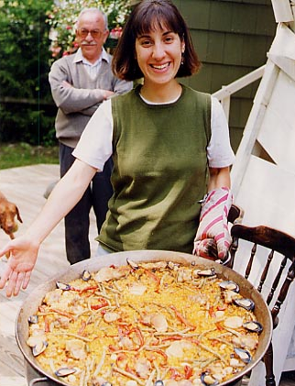
In een kookboek staat een recept voor Paella Catalana, zoals die in Spanje (of in dit voorbeeld de provincie Catalonië) gegeten wordt.

Paella Catalana  voor 4 personen | Voor 10 personen
300 g risottorijst
200 g cherrytomaatjes
150 g doperwten
150 g gekookte mosselen
6 eetlepels olijfolie
1 kippenbouillontablet
2 teentjes knoflook
1 grote ui
zout, peper
20 saffraandraadjes
Kooktijd: ca 40 minuten

Het recept is gemaakt voor 4 personen, maar het moet aangepast worden voor 10 personen. Dat noemen we rekenen in verhoudingen. De boodschappen moeten aangepast worden in dezelfde verhouding als het aantal mensen. De ingrediënten moeten dan allemaal in dezelfde verhouding aangepast worden.

Hoe pas je het recept aan op 10 personen?
Noteer in de rechterkolom hoeveel van elk ingrediënt nodig is.

bespreking Kookrecept en getallen vergroten
Bespreek met klasgenoten hoe zij het instapprobleem hebben aangepakt.
- Heeft iedereen dezelfde rekenmethode gebruikt?

- Wat is een handige aanpak? Werkt dat altijd?

Vermenigvuldigingsfactor
Bij het kookrecept heb je ontdekt dat je alle getallen met dezelfde factor kunt vermenigvuldigen. De vermenigvuldigingsfactor k.
Bij vergroten van 4 naar 10 is de factor k = 2,5.
$$4 \underset{→}{ ×2,5 } 10$$
De factor vind je door de nieuwe waarde te delen door de oude waarde.
$$factor k=\frac{nieuwe waarde}{oude waarde}=\frac{10}{4}=2,5$$

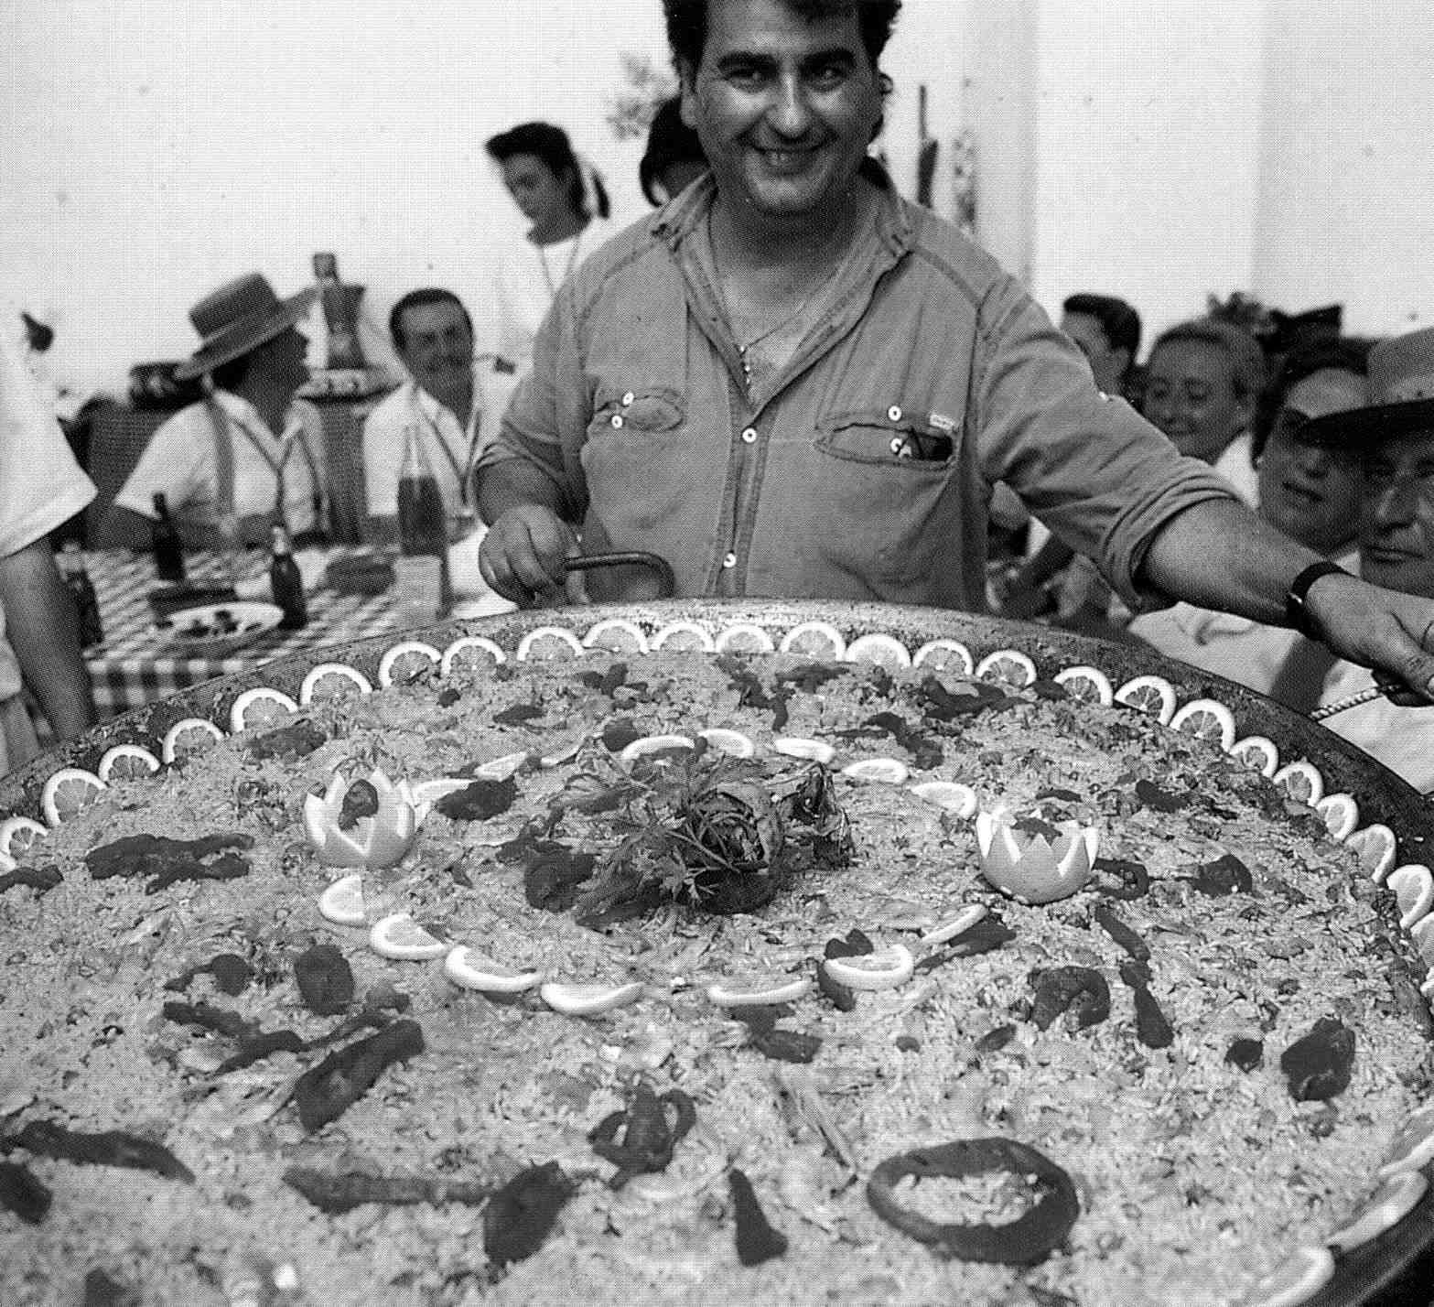
- Vermenigvuldigingsfactor
Op de foto zie je een Catalaanse kok die voor een groot feest in het dorp Paella heeft gekookt in een hele grote pan. De kok heeft 4,5 kg risottorijst gebruikt, terwijl in het recept 300 gram rijst genoemd wordt.
- Met welk getal heeft de kok het recept vermenigvuldigd?
Voor hoeveel personen heeft de kok gekookt? Licht toe.
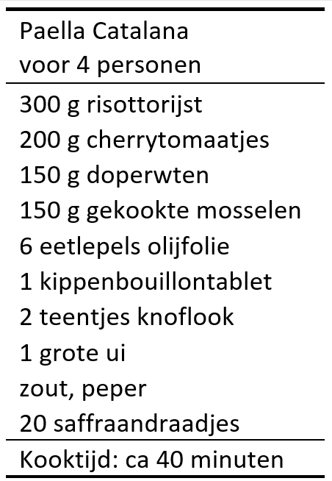
- Bereken hoeveel uien de kok gebruikt heeft.

- Schoolkamp
De leerlingen van groep 8 van de basisschool gaan op schoolkamp. De boodschappenlijst is gemaakt voor 30 deelnemers, maar dit jaar zijn er 36 deelnemers.
- Met welk getal moeten de boodschappen vermenigvuldigd worden?
- Op de boodschappenlijst staan 25 pakken melk. Hoeveel pakken melk moeten ze nu meenemen?

Verkleinen met een vermenigvuldigingsfactor
Ook bij verkleinen kun je alle getallen vermenigvuldigd met dezelfde factor. De vermenigvuldigingsfactor k is dan kleiner dan 1.
- Als alles twee keer zo klein wordt is de factor k = 0,5
- Als alles 10 keer zo klein wordt is de factor k = 0,1
Bij verkleinen geldt ook de regel:
$$vermenigvuldigingsfactor k=\frac{nieuwe waarde}{oude waarde}$$

- Recept voor kokoscake

Recept voor kokoscake
160 gram boter
240 gram suiker
4 eieren
240 g geraspte kokos
160 gram meel
120 mL zure room
2 tl citroenrasp
Johan, Mieke en Frits willen een kokoscake volgens het recept in de tabel. In de voorraadkast vinden ze alle ingrediënten, er zijn alleen slechts 2 eieren in huis. Omdat de winkels al dicht zijn besluiten ze het recept aan te passen naar 2 eieren.
- Hoeveel gram kokos hebben ze nodig?
Johan, Mieke en Frits hebben bij de buren een doosje eieren geleend, maar ze hebben ook te weinig boter: slechts 120 gram. Opnieuw moeten ze hun recept aanpassen.
- Wat wordt nu de vermenigvuldigingsfactor k?

- Limonade
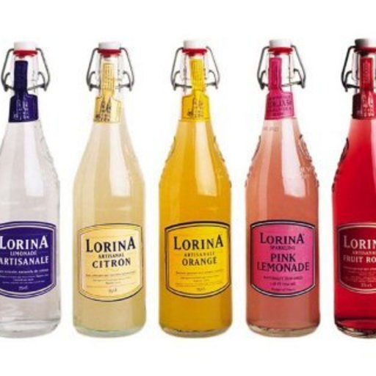
- Drie flessen limonade kosten € 2,55. Hoeveel betaal je voor twaalf flessen?
- Vierentwintig kleine flesjes kosten € 7,20. Hoe duur zijn vier kleine flesje?
figuur 3 – Flessen limonade.
- Drie flessen limonade kosten samen € 2,55. Hoeveel flessen kun je kopen voor € 15,-?
- Een fles met 1,5 liter cola kost € 1,29. Een 2-liter-fles kost € 1,69. Welke cola is het duurst?
- Vergroten en verkleinen
- Het aantal inwoners van een stad is gegroeid van 125.000 naar 165.000. Bereken de vermenigvuldigingsfactor.
- Het aantal bezitters van een mobiele telefoon wordt elke vijf jaar zes keer zo groot. Tien jaar geleden waren er 80 duizend bezitters van een mobiele telefoon, hoeveel zijn dat er nu?
- Rekenen met procenten

Rekenen met procenten is voor veel mensen, ook voor veel volwassenen, vrij lastig. Bij het rekenen met procenten gaat het vaak ook om vergroten en verkleinen. Kun je daarbij ook gebruik maken van rekenen met een vermenigvuldigingsfactor? Of een verhoudingstabel?

Paragraafvraag | Hoe gebruik je een verhoudingstabel bij procenten?

instap Korting in de supermarkt
100 %
Een artikel in de supermarkt is 35% afgeprijsd. Het kost nu nog slechts € 3,73.
Hoe bereken je nu de originele prijs?

100 % | 65 %
 | € 3,73
Bij berekeningen met een verhoudingstabel gebruik je een verhoudingstabel.
- Leg uit dat de prijs van € 3,73 gelijk is aan 65 %.
- Wat is de vermenigvuldigingfactor van 65 % naar 100 %?
- Bereken de originele prijs van het artikel.
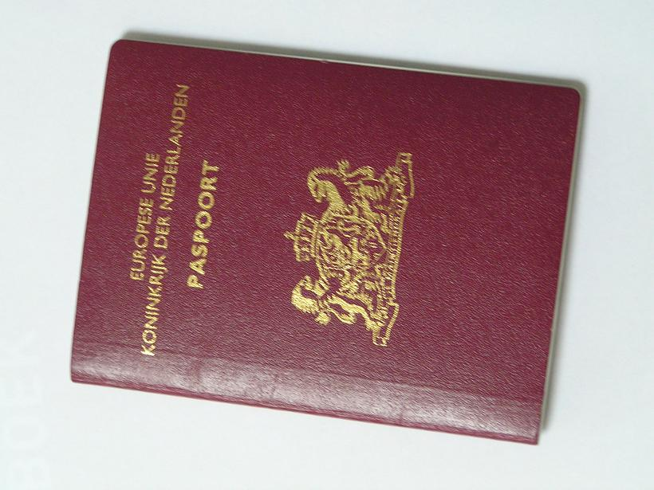
- Onder het kopieerapparaat
12 cm
7 cm
Eefke legt haar paspoort onder het kopieerapparaat. Zij stelt het apparaat in op een vergroting van 150%. Het paspoort is 7 bij 12 cm.
- Met welke factor zijn de afmetingen van het paspoort vermenigvuldigd?
- Bereken de afmetingen van de kopie.
100 % | 150 %
7 bij 12 cm
Daarna stelt zij het kopieerapparaat in op 65%.
- Wat is nu de vermenigvuldigingsfactor?
- Bereken de afmetingen van deze kopie.

Rekenen met procenten
Bij rekenen met procenten gebruik je een verhoudingstabel. Vaak kun je een van de getallen gelijkstellen aan 100%. Van daaruit kun je verder rekenen.
procenten

leerlingen

100 %

× …

× …

Als een broek die eerst € 90,- kost 15% duurder wordt dan gaat de prijs van 100% naar 115%. De vermenigvuldigingsfactor is dus 1,15.
procenten

prijs

100%

€ 90

115%

× 1,15

× 1,15

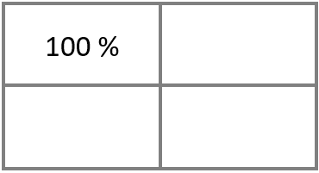
- Oefenopgaven
- Een voetbalclub heeft 223 leden. Twee jaar later is het aantal leden met 27% toegenomen. Bereken het nieuwe aantal leden.
- Een zangkoor had 160 leden, maar er is een afname geweest van 6% af. Hoeveel leden zijn er over?
- Een stad groeit van 84.271 naar 87.377 inwoner. Hoeveel procent is de toename? Rond af op één decimaal.
- De prijs van een laptop daalt van € 795,- naar € 675,-. Hoeveel procent is de afname.
- De prijs van een gemiddelde woning is in een jaar met 12% gestegen naar 410 duizend euro. Wat was de prijs een jaar geleden?
- Bij een kortingsactie van 25% kost een jas nog maar € 133,50. Wat was de originele prijs?

100 %
- Oefenopgaven

- 5% van 700 = . . . . .
- 34% van 270 = . . . . .
- 3% van . . . . . = 2,4
- . . . . . % van 60 = 3

- 16,4% van 122 = . . . . .
figuur 10 – Wereldbol.
- 0,3% van 1240 = . . . . .
- van 950 naar 1020 is een
toename van . . . . . %
- 2,1% van . . . . . = 44
- . . . . . % van 720 = 42

- Aardoppervlak
De aarde heeft een oppervlakte van 510 miljoen km². Daarvan bestaat 71% uit water.
- Hoeveel % van de oppervlakte bestaat uit land?
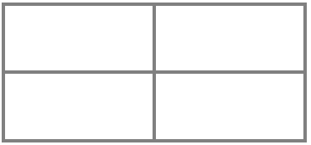
- Bereken de totale oppervlakte van het land.
- Kopieerapparaat vervolg
Eefke wil het paspoort vergroten tot een afbeelding van 14 bij 24 cm.
- Op hoeveel % moet het apparaat ingesteld worden om een afbeelding van 14 bij 24 cm te krijgen?
12 cm
7 cm
- Het papier van het kopieerapparaat is 21 bij 30 cm. De vergroting is ingesteld op 300%. Past de vergroting op het papier? Leg uit.

- Procenten in een verhoudingstabel
Hieronder zie je acht verschillende berekeningen met procenten. Vul steeds eerst de verhoudingstabel in, en bereken daarna het antwoord.
vraag | verhoudingstabel | berekening
- Hoeveel is 12,5% van 84?
  100%
- Hoeveel procent is 18 van 51?
  100%
- Hoeveel procent is de toename bij een groei van 60 naar 80?
  100%
- Hoeveel procent is de afname bij een daling van 580 naar 480?
  100%
- 80 neemt toe met 12%. Hoeveel krijg je dan?
  100%
- 90 neemt af met 20%. Hoeveel krijg je dan?
  100%
- Bij een toename van 18% wordt het nieuwe aantal 320. Hoeveel had je eerst?
  100%
- Bij een afname van 25% wordt het nieuwe aantal 240. Hoeveel had je eerst?
  100%

- Vul in:
- 50% van 250 is . . . . . . . . . .
- Bij een afname van 50% geldt: k = . . . . . . . .
- Bij een toename van 150% geldt: k = . . . . . . . .
- Bij k = 0,78 is de afname . . . . . . . . %.
- Een afname van 80% betekent vermenigvuldigen met . . . . . . . . . .
- Een broek is 50% afgeprijsd en kost nu € 80,-. De oude prijs was € . . . . . . . . . .
- Oefenopgaven
Bereken de nieuwe hoeveelheid.
- Een hoeveelheid van 22 neemt met 27% toe.
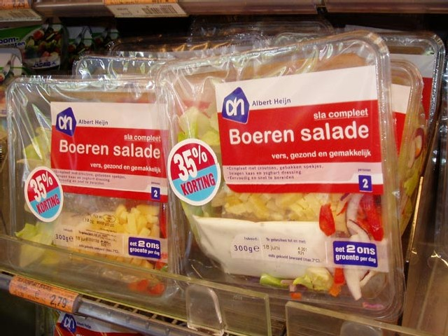
- Een hoeveelheid van 160 neemt met 6% af.
figuur 9 – Afgeprijsde artikelen.
- Een hoeveelheid van 88 neemt met 0,3% toe.
- Een artikel in de winkel is 35% afgeprijsd en kost nu € 2,87. Wat was de originele prijs?
- De vermenigvuldigingsfactor is 0,33. Hoeveel % is dan de afname?
- De vermenigvuldigingsfactor is 2,5. Hoeveel % is dan de toename?
- Hoe groot is de vermenigvuldigingsfactor bij een toename van 100%?
- Een jasje is afgeprijsd van € 149,- naar € 129,-. Hoeveel % is de korting?

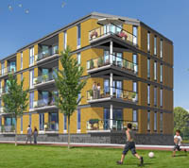
- Prijsstijging
Een woningcorporatie verhuurt verschillende woningen. Elk jaar opnieuw worden de huren van de woningen aangepast aan de inflatie.
De woningcorporatie besluit om alle huurprijzen te verhogen met 5%.
- Met welke factor worden de huurprijzen vermenigvuldigd?
- De oude huur van een bepaalde woning is € 552,80. Wat zal de nieuwe huur worden?
- Van een andere woning was de huur € 662,40. Met hoeveel euro zal de huur omhoog gaan?

- Berekeningen met procenten
- Het aantal inwoners van een stad is in 5 jaar gestegen van 128.000 naar 147.800. Hoeveel % bedraagt de groei?
Tussen 2000 en 2002 zijn aandelen 40% in waarde gedaald. Iemand had in 2000 voor € 24.000,- aandelen.
- Hoeveel waren de aandelen nog waard in 2002?
Benzine is in twee jaar tijd 18% duurder geworden. Een liter benzine kost nu € 1,97.
- Hoe duur was een liter benzine twee jaar geleden?

- Belasting
prijs zonder BTW | prijs inclusief BTW
€ 18,28
100 %
In Nederland bedraagt de BTW 19%. Dit betekent dat de winkelier bovenop zijn eigen prijzen een toeslag van 19% berekent die afgedragen wordt aan de belastingdienst.
- Een blik verf kost € 18,28 zonder BTW. Hoeveel moet het blik kosten inclusief BTW?
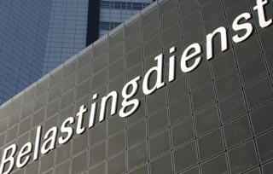
- Welk bedrag aan BTW moet de winkelier afdragen aan de belastingdienst?
De prijzen die je in de winkel moet betalen zijn altijd inclusief BTW.
- Een broodbakmachine kost in de winkel inclusief BTW € 169,-. Wat is de prijs zonder BTW?
In een week heeft de winkelier een omzet behaald van € 5.500. Voor de winkelier is het belangrijk om snel uit te kunnen rekenen hoeveel BTW hij moet afdragen aan de belasting, en hoeveel hij overhoudt.
Iemand beweert dat je de winkelprijs moet vermenigvuldigen met 0,19 om de totale BTW te berekenen.
- Laat zien dat de bewering niet klopt.
- Hoeveel BTW moet de winkelier over deze omzet afdragen aan BTW?
- Hoeveel houdt hij daarna van zijn omzet over?

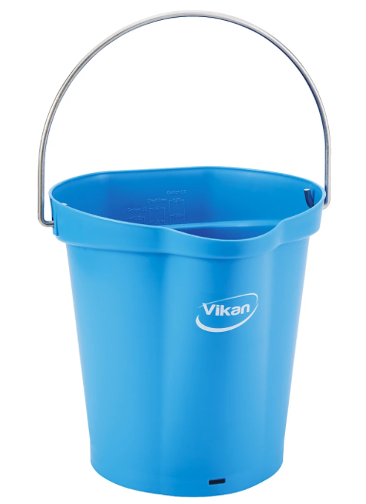
- Emmers water
Een kleine emmer wordt gevuld met kraanwater. Na 2 minuten is de emmer gevuld met 6 liter water.
- Hoe lang duurt het voordat een grote emmer gevuld is met 15 liter water?
- Om het bad te vullen is 150 liter water nodig. Hoe lang duurt dat?
De kraan wordt een stuk dichtgedraaid, zodat er 50% minder water uit de kraan stroomt.
- Hoe lang duurt het nu totdat een grote emmer gevuld is met 15 liter water?
- Autorit
Familie de Wijs maakt een rit met de auto. Omdat het niet druk is op de weg is rijden ze met een constante snelheid. Na 25 minuten hebben ze 45 km afgelegd.
- Welke afstand de familie de Wijs afgelegd in een half uur?
- Welke afstand heeft de familie de Wijs afgelegd in 2 uur?
- Met welke snelheid rijdt familie de Wijs?
De heenreis is een afstand van 250 km.
- Hoe lang duurt de heenreis? Geef het antwoord in uren en minuten.
Op de terugweg rijdt de chauffeur dezelfde route, maar wel iets harder. De snelheid is 20% hoger.
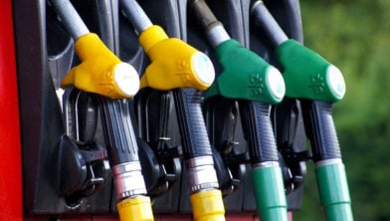
- Hoe lang duurt de terugreis? Geef het antwoord in uren en minuten.
Een bepaalde personenauto verbruikt 5,7 liter benzine per 100 km bij een constante snelheid van 90 km/u.
- Hoeveel liter benzine is er nodig voor 1000 km?

- Consumptiegedrag
- In 1995 bedroeg de totale consumptie in Nederland 214 miljard euro, in 2000 is dat gestegen tot 267 miljard euro. Met hoeveel procent is de consumptie toegenomen?
Frits van Nieuwkoop is leraar Engels aan een scholengemeenschap. Hij werkt parttime en zijn netto maandsalaris bedraagt € 2.860,-. Hij besteedt zijn inkomen als volgt:
Soort uitgaven | bedrag | percentage
Voeding  Woonlasten  Kleding  Verzorging  Ontspanning  Overige uitgaven  Totaal | . . . . (a)  . . . . (b)  € 375,-  € 180,-  . . . . (e)  . . . . (f)  € 2.860,- | 25%  32%  . . . . (c)  . . . . (d)  20%  . . . . (g)  100%
- Bereken de ontbrekende gegevens en noteer die in de tabel.
jaar | verandering  in %
2000 | 3,5
2001 | 1,4
2002 | 0,6
2003 | -0,9
- Overheidsuitgaven
In 2000 gaf de overheid 19,6 miljard euro uit aan onderwijs, cultuur en wetenschappen. Nederland telde toen 15,85 miljoen inwoners.
- Hoeveel werd in 2000 gemiddeld per inwoner aan onderwijs, cultuur en wetenschap uitgegeven?
De uitgaven aan onderwijs, cultuur en wetenschappen bedroegen in dat jaar 18,38% van de totale overheidsuitgaven. De uitgaven aan defensie bedroegen in dat jaar 5,60%.
- Hoeveel euro werd in 2000 uitgegeven aan defensie?
In de tabel zie je de ontwikkeling van de overheidsuitgaven ten opzichte van het jaar ervoor.
- Bereken de totale uitgaven van de overheid in 2003.

- Samengestelde rekenopgaven

Een samengestelde rekenopgave is een vraag waarbij je meerdere reken- en denkstapjes moet zetten om het antwoord te berekenen. Bovendien hoort bij zo’n vraag meestal een ‘verhaaltje’. Daardoor moet je zelf bedenken hoe je zo’n vraag moet aanpakken.

Paragraafvraag | Wat is een handige aanpak bij samengestelde rekenopgaven?

Als voorbeeld kijken we naar het kopen van appels.
instap Appels kopen
Je gaat naar de winkel om appels te kopen. Je hebt 15 euro bij je, en daarmee wil je zoveel mogelijk appels kopen. In de winkel zie je een aanbieding:
- Jonagold appels kosten € 1,95 per kilogram.
Je weet dat een appel gemiddeld 150 gram weegt.
Hoeveel Jonagold appels kun je kopen voor 15 euro?

Deze vraag is een samengestelde vraag. Om die te beantwoorden gebruik je drie gegevens:
- maximaal bedrag = 15 euro
- 1 kilogram = 1,95 euro
- 1 appel = 150 gram
De eenheid euro komt twee keer voor. Die getallen zijn in een verhoudingstabel geplaatst (in de kantlijn).
1,95 euro | 15 euro
- Wat kun je met deze tabel uitrekenen?
- Vul de tabel verder in. Maak de berekening af.
1 appel
150 gram
In de tweede verhoudingstabel is genoteerd dat een appel 150 gram weegt.
- Wat kun je met deze tabel uitrekenen?
- Vul de tabel in en maak de berekening af.

Samengestelde rekenopgaven
Bij een samengestelde rekenopgaven zie je vaak niet direct welke stappen je moet zetten om het antwoord te berekenen.
Een handige aanpak bij samengestelde rekenopgaven is:
- Noteer alle gegevens, bij voorkeur in de vorm . . . . . = . . . . .
- Noteer eenheden met ‘per’ op dezelfde manier. Bijvoorbeeld: 90 km/h betekent 1 uur = 90 kilometer
- Kijk eerst of je met die gegevens al iets kunt berekenen of omrekenen. Kijk daarvoor naar de eenheden.
- Gebruik waar mogelijk een verhoudingstabel.
- Kijk daarna pas naar de vraag.

- Brandstofverbruik
1 liter
€ 2,10
In reclamefolders van auto’s wordt het brandstofverbruik meestal opgegeven in liter per 100 km. De Twango verbruikt 5,4 liter benzine per 100 km. De inhoud van de tank van een Twango is 35 liter. Benzine kost € 2,10 per liter. Per jaar rijdt de auto 25.000 km.
- Hoeveel kilometer kan de Twango rijden op een volle tank?
5,4 liter
100 km
- Hoe hoog zijn de brandstofkosten per kilometer?

- Hoeveel keer per jaar moet deze auto minstens tanken?
- Bonus verdelen
Een klein bedrijf met zes werknemers heeft een prijs van € 5.000,- gewonnen. Dit bedrag wordt onder de werknemers verdeeld. De werknemers besluiten om de prijs te verdelen naar verhouding van het aantal dagen dat ze per week werken. Zie tabel.

werknemer | Carla | Stefana | Othman | Maikel | Colin | Nicole
dagen /week | 5 | 3 | 4 | 3 | 2 | 3
bedrag |  |  |  |  |  |  | 5.000,-
- Bereken bij elke werknemer het bedrag. Noteer in de tabel.
Een van de werknemers klaagt dat de prijs eigenlijk veel te laag is voor ‘een heel jaar keihard werken’.
- Neem aan dat alle werknemers 48 weken per jaar werken. Bereken hoe groot de bonus is per gewerkte dag per persoon.


- Op vakantie
figuur 14 – Op vakantie
Drie vrienden, Johan, Evert en Marco gaan samen op vakantie. De totale kosten van de vakantie zijn € 1.880,-, en zij verdelen deze kosten naar inkomen. Evert blijkt anderhalf keer zoveel te verdienen als Johan. Marc verdient evenveel als Johan en Evert samen.
Bereken hoe de kosten verdeeld worden over Johan, Evert en Marco.

- Brandstofkosten
In een jaar rijdt een auto 24.000 km. De prijs van de brandstof is € 1,82 per liter. In dat jaar heeft de automobilist € 2.970,- uitgegeven aan de brandstof voor de auto.
- Hoe hoog zijn de brandstofkosten per kilometer?
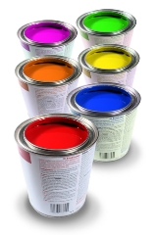
- Bereken het gemiddeld brandstofverbruik in liter per 100 km.
figuur 42 – Verfblikken.
- Verf
Op een blik verf staat dat het verbruik 12 m²/liter is. De inhoud van een blik verf is 750 mL. De fabrikant vermeldt niet dat bij het verven 7,5% verloren gaat in de kwasten en de verfroller.
Bereken hoeveel blikken verf nodig zijn om een muur van 8,5 bij 3,2 m te schilderen.
- Brandstofverbruik
Vliegmaatschappijen besparen graag op de brandstofkosten. Daarvoor kijkt men naar het brandstofverbruik per kilometer per stoel. Dit wordt gemeten in gram per stoelkilometer (skm).
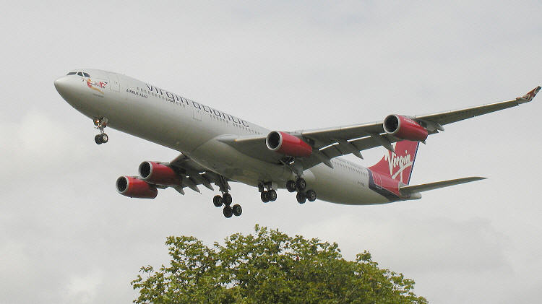
Een vliegtuig met 210 stoelen heeft bij een vlucht van 4500 km een brandstofverbruik van in totaal 26.325 kg.
figuur 44 - Vliegtuig
- Ga met een berekening na dat het brandstofverbruik (in gram per skm) voor dit vliegtuig tijdens deze vlucht ongeveer 28 gram is.
- Bereken hoeveel brandstof bij dit vliegtuig nodig is voor een vlucht van 6500 km.
Een personenauto met vier stoelen verbruikt 6,8 liter benzine per 100 km. Een liter benzine heeft een gewicht van 0,72 kg.
- Bereken het brandstofverbruik (in gram per skm) van deze personenauto.

Wiskunde – Natuurkunde – Economie – Scheikunde
- Eenheden omrekenen | 
- Vergelijkingen | 
- Rekenen met verhoudingen | 
- Rekenen met procenten | 
- Samengestelde rekenvragen | 

